Lý thuyết

1. Nắm vững khái niệm user, group; owner của file, folder; các cờ phân quyền đối với file, folder.
   * User là Chủ của file hoặc folder. Mặc định là người tạo ra
   * Group là 1 nhóm nhiều user một lúc. Tất cả người dùng trong 1 nhóm sẽ có quyền truy cập vào file hay folder
   * Owner là Quyền của user mà chủ sở hữu của file đó

* Các cờ phân quyền đối với file và folder
* R(read): Quyền đọc file/folder
* W(write): Quyền ghi, sửa nội dung file/folder
* X(execute): Quyền thực thi thư mục. Đối với thư mục cần phải có quyền execute thì mới dùng được cd để vào thư mục đó
* -(deny): Không có quyền
* SUID: Set user ID được sử dụng trên các file thực thi để cho phép việc thực thi được thực hiện owner của file thay vì thực hiện như user đang loggin trong hệ thống. SUID cũng có thể được sử dụng để thay đổi ownership của files được tạo hoặc di chuyển nó đến 1 thư mục mà owner của nó sẽ là owner của thư mục chuyển đến thay vì là owner nó được tạo ra
* SGID: Set group ID, được sử dụng trên các file thực thi (executable files) để cho phép việc thực thi được thực hiện dưới owner group của file thay vì thực hiện như group đang loggin trong hệ thống. SGID cũng có thể được sử dụng để thay đổi ownership group của files được tạo hoặc di chuyển nó đến một thư mục mà owner group của nó sẽ là owner group của thư mục chuyển đến thay vì là group nó được tạo ra.
* Sticky bit: Được sử dụng cho các thư mục chia sẻ, mục đích là ngăn chặn việc người dùng này xóa file của người dùng kia. Chỉ duy nhất owner file (và root) mới có quyền rename hay xóa các file, thư mục khi nó đã được set sticky bit. sticky bit được môt tả bằng chữ cái “t” ở dòng cuối cùng của hiển thị permission.

1. Nắm vững khái niệm real user id và effective user id của một process.

* Real user id: Định danh người dùng thực bằng id của user khởi tạo process
* Effective user id: Định danh người dùng hiệu dụng dùng để xác định quyền sở hữu cho 1 tệp mới tạo, để kiểm tra quyền truy cập, quyền gửi tín hiệu cho 1 tiến trình bằng kill()

1. Nắm vững khái niệm cờ setuid và setgid của 1 file binary

* Setuid: Thiết lập id của người thực thi
* Setgid: Thiết lập id của nhóm thực thi

Người dùng có id=1000 chạy file binary

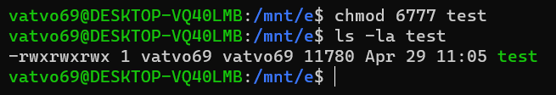

Tiến trình chạy với pid= 21482

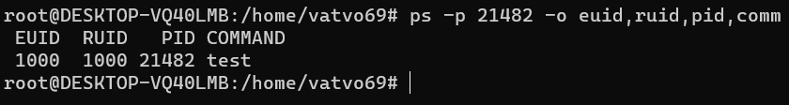

Với effective user id = 1000 và real user id = 1000